🖉 **Was versteht man unter dem Begriff „Internet“?**

**Def.**: Zusammenschluss von Rechnernetzwerken

🖉 **Und was ist nun das World Wide Web**?

**Def:** Ein Internet-Dienst, der die Verlinkung von Hypertext-Dokumenten – also HTML-Seiten - ermöglicht.

**Typische Client-Server-Architektur im Kontext des WWW:**

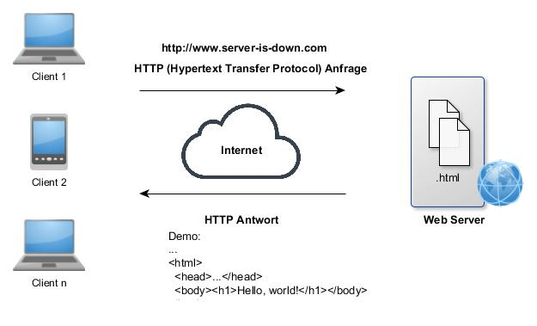

🖉 **HTML – die Sprache des WWW?**

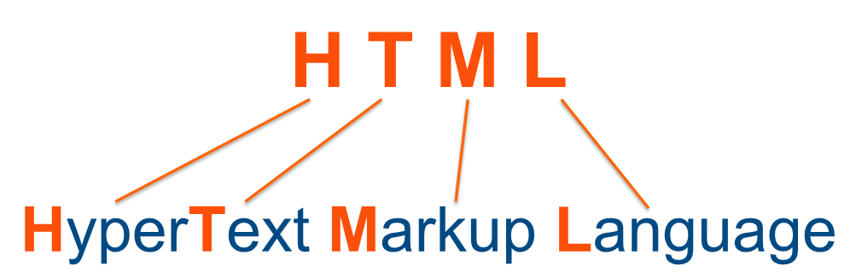

Die Bestandteile des Akronyms im Überblick:

* **H**yper**T**ext: Ausgehend v. 1 Doc. => 2 Docs. => 8 Docs. und zurück
* **M**arkup: It’s all about content! Auszeichnung von Inhalt.
* **L**anguage: HTML legt Syntax:

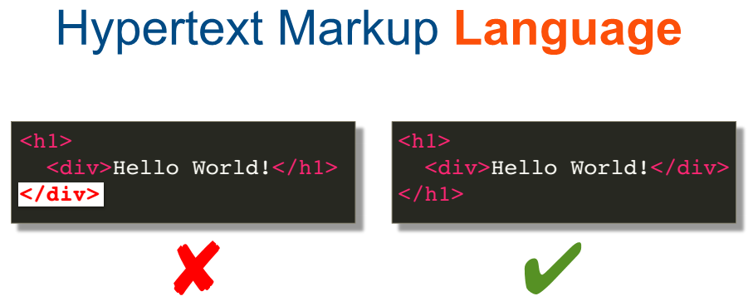

|  |  |
| --- | --- |
| http://www.fileformat.info/info/unicode/char/1f6c8/circled_information_source.png | HTML legt ausschließlich die Struktur fest. (**Bsp**.: Wohnung mit 4 Zimmern  (Küche, Whz., Slz. und Bad. Wie diese aussehen ist nicht Bestandteil von  HTML). |

🖉 **Die 3 Kerntechnologien des Webs**

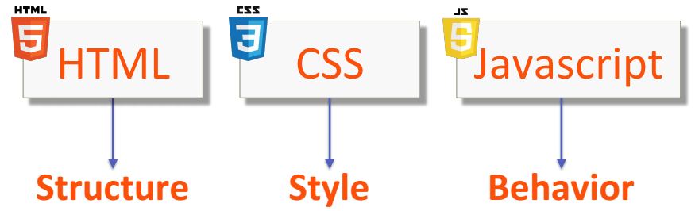

🖉 **HTML-Minimalgrundgerüst**

<!DOCTYPE html>

<html>…</html>

Die ersten HTML-Tags: html, head, meta, title, body

Die Verarbeitung im Browser erfolgt sequentiell (von oben nach unten).

Code validation: <https://validator.w3.org/>

Browser erstellt beim Rendern das sog. Document Object Model (DOM):

